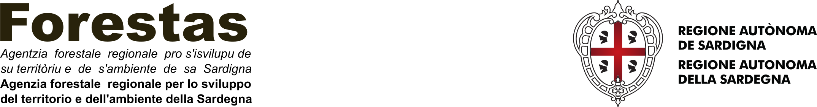
AVVISO

Si sostituisce il vecchio modello dello schema di domanda contenente un refuso facente riferimento all'art. 4 del bando.
Per coloro che hanno già presentato la domanda col vecchio schema, qualora non abbiamo compilato il campo contenente il refuso suddetto, non dovranno ripresentare la domanda col nuovo modello
Si prega di utilizzare i modelli aggiornati del 18.10.2023

